美术北楼课桌椅添置清单
 | 品名 | 品牌/型号/规格/要求 | 单位 | 数量 | 单价（元） | 总价（元）
1 | ★木制桌 | 规格：长140×宽60×高75CM；  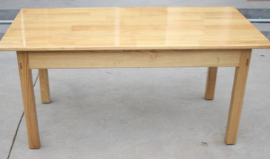  材质：桌面采用橡木板, 板厚1.8CM, 桌腿采用7×7CM实木,围裙宽8CM;甲醛释放量符合国家E0级标准。 | 张 | 40
2 | ★多边形桌子 | 1、桌子：E1级环保烤漆工艺的脚架，防止腐蚀和生锈，加粗钢管桌腿带滑轮，前置挡板，桌子板面厚度25MM以上，板边采用全自动封边，带桌肚。甲醛释放量符合国家E1级标准。  2、桌子尺寸：桌子的前长（长边）不少于110cm,后长（短边）不少于60CM，净深不少于52CM。 | 套  （一套  6  张桌子组成） | 26
3 | 双层桌子 | 1、要求：桌面加厚20mm厚，优质免漆板材，双层空间（下层置物，竖杆加固）,加粗碳素钢架桌腿（不小于5×5cm）,桌腿中间横杆加固，防滑脚垫。  2、桌子尺寸：1.6米×0.6米（高0.8米）  3、凳子：常规尺寸  造型如下图：  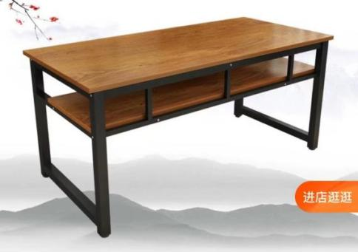 | 张 | 15
4 | 椅子 | 1、尺寸：常规尺寸  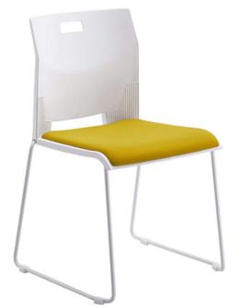  2、材质：加厚实心钢制椅架。一体成型工艺，Pp材质靠背，椅面颜色选用桌子同类色。 | 张 | 250
5 | 凳子 | 1、凳子：常规尺寸  2、材质：木质  造型如下图： | 个 | 40
6 | 实训室移动白板、配套白板笔 | 1、尺寸：180×90cm  2、要求：F蜂窝面板，一键翻转白板、双面磁性、全钢制支架加粗立管1.23MM、45MM加宽脚管，脚带万向滑轮锁止，圆润防撞包胶，12层工艺结构。  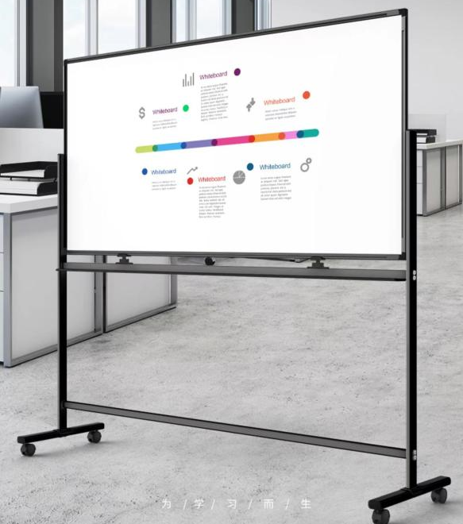 | 套 | 6
7 | 成人画架 | 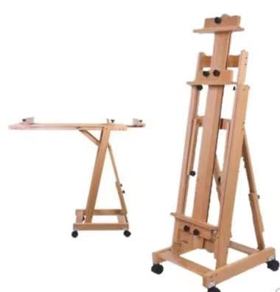  尺寸：总高度不小于170CM，具体规格按用户要求制作。  2、材质：采用优质榉木。  3、做工：表面精抛光, 无毛刺, 角度可调。  4、功能：可平放  5、装备：可另加移动万向轮 | 副 | 80
8 | 成人画板 | 尺寸：4k  要求：带手提实心（厚约1.7CM）画板，实木包边。 | 张 | 80
9 | ★储藏柜 | 颜色：深胡桃色  尺寸：80 X 30 X 182cm  样式：双门单抽，上钢化玻璃门，下木门。  材质：加厚大于16MM人造密度板材，环保达标。  人造板材甲醛释放量符合国家E0级环保等级要求。 | 组 | 3
合计
备注：1、投标产品需与明细报价表中产品参数、颜色、款式等要求保持一致；
2、对加★的产品，需提供国家认可的第三方有权机构出具的检测报告。

